  - Figl da lavour

Cumplettar la descripziun

Tschartger maletgs aint igl internet
Igls maletgs aint igl internet ins dastga vurdar. En zichel pi grev ègl, schi te lessas cuptgier ed igls duvrar anavant. Pigls blers temas ins catta fitg blers maletgs. Divers èn dantant torbels. Te stost damai tschartger a moda exacta e detagleda.

Tschartger maletgs ainten Google
Tscherna: Bilder – Tools – Grösse

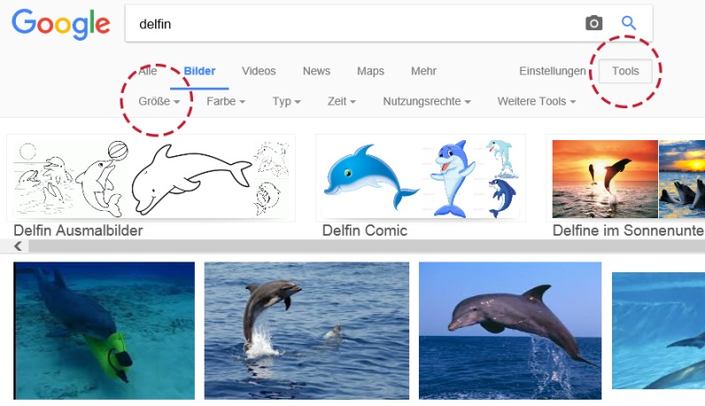

Igls maletgs èn angal clers, sch'els on en'ota resoluziun. Clicchescha perchegl ainten l'opziun da retschertga sen: Gross

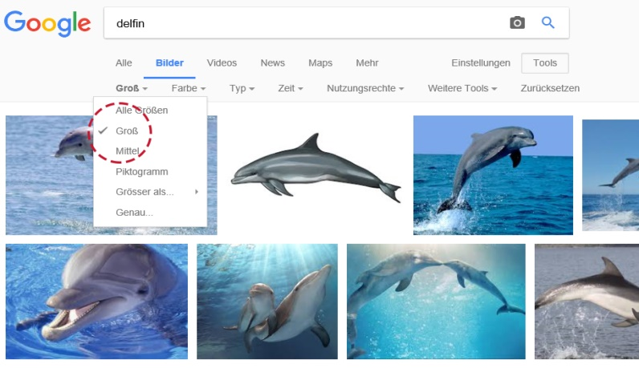
Pensum
Tschertga gronds maletgs digl ties animal preferia.

Infurmaziun: schi te vast cun la meir sur igl maletg, vesast la grondezza digl maletg agl our giudem digl maletg u schi te igl totgas cugl det.

Adiever digls maletgs
Schi te vot, dastgast duvrar igls maletgs per la descripziun digl ties animal preferia. Inditgescha pero adegna la funtanga, noua tgi te ast catto igl maletg.

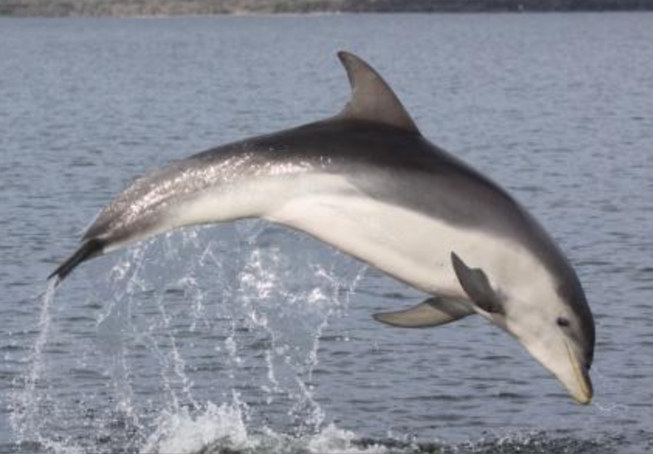

Schi te vot pero duvrar igls maletgs per en blog u ena pagina-web, stost risguardar igls dretgs d’utilisader. Tscherna l'opziun: «Zur nicht kommerziellen Wiederverwendung und Veränderung gekennzeichnet».

Pensum
Tschertga maletgs gronds digl ties animal preferia tgi adampleschan er igls dretgs d’utilisader numnos soura.

Duvrar maletgs dalla licenza «Creative Commons»
Maletgs post er tschartger ainten bancas da datas da maletgs spezialas. Egna da chellas è «Flickr». Sen chesta pagina cargian fotografs ed amatours se lour fotografias. Igls autours decidan sezs, scu tg’igls oters dastgan duvrar lour fotografias. Chella furma da licenza ins nomna «Creative Commons». Tge tg’igls differents simbols signifitgeschan, ast gio amprandia. Scu utilisadra u utilisader sast damai exactamaintg scu e per tge tgi te dastgas duvrar igls maletgs. Maletgs nudos cun «Alle Creative Commons» dastgast er duvrar per en blog u ena pagina-web.

Pensum
Cumplettescha ossa la descripziun digl ties animal preferia cun maletgs. Tschertga maletgs sen www.flickr.com. Andatescha igl ties animal preferia ainten la fanestra da tschartger e tscherna anstagl da «Beliebige Lizenz» igl punct da menu «Alle Creative Commons». Fò stem digl simbol «Creative Commons» ed inditgescha la funtanga u igl autour.

Funtanga digls maletgs
Screenshots delfin: www.google.ch, Windows 8.1, Internet Explorer 11, 2017-02-07.
Delfin: https://de.wikipedia.org/wiki/Burranan-Delfin, 2017-02-07.

